


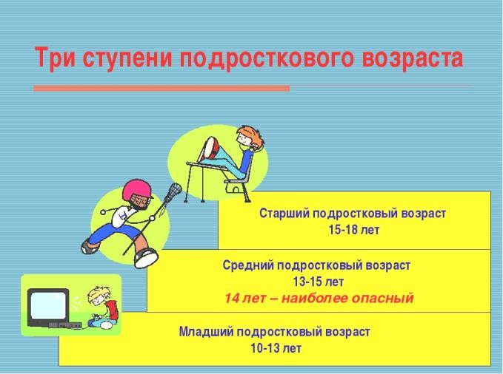
Н И К О Г Д А
Не допускайте как неуважения к себе со
стороны подростка, так и грубости по отношению к нему;
Не требуйте немедленного и слепого послушания, не применяйте угроз и не унижайте детей;
Не начинайте разговоры с обвинений и не перебивайте, когда ребенок объясняет свои поступки;
Не подкупайте подростка и не выдавливайте силой обещание не делать того, что вам не нравится;
Не отступайте от введенных в семье правил и традиций, разве что в необычных случаях;
Не ревнуйте сына или дочь к друзьям, привечайте их в своем доме и старайтесь познакомиться поближе;
Не давайте негативную оценку объекту внимания подростка, даже если выбор пришелся Вам не по душе;
Не навязывайте свою волю в выборе друзей, внешнего вида (прически, одежды, макияжа и пр.), определении поля деятельности для самореализации, в том числе профессиональной;
Не принуждайте сына или дочь к откровенности; если Вы не будете «давить», то они сами придут к Вам со своими проблемами;
Не делайте трагедии из получения раннего (на Ваш взгляд) сексуального опыта, а помогите справиться с постигшим разочарованием или с
необходимостью прибегнуть к помощи врача.

КАЖДЫЙ РЕБЕНОК ИМЕЕТ ПРАВО
Просить о помощи и эмоциональной поддержке.
Иметь собственное мнение и убеждения.
Совершать ошибки, пока не найдено правильное решение.
Говорить «нет, спасибо», «извините, нет»;
Побыть в одиночестве, даже если другие хотят его общества.
Добиваться перемены договоренности, которая его не устраивает.

ВМЕСТЕ С ТЕМ РЕБЕНОК НЕ ОБЯЗАН
Быть безупречным на 100%.
Любить людей, приносящих ему вред. Извиняться за то, что был самим собой; Выбиваться из сил ради других.
Чувствовать себя виноватым за свои желания. Выполнять неразумные требования.
Нести на себе тяжесть неправильного поведения своих товарищей.

МКОУ ООШ д. Нелоба

КРИЗИС

ПОДРОСТКОВОГО ВОЗРАСТА

СОВЕТЫ РОДИТЕЛЯМ

Буклет подготовлен
педагогом-психологом Е.А. Боярских

д. Нелоба 2025 г.



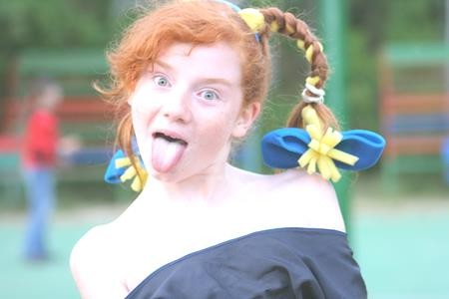

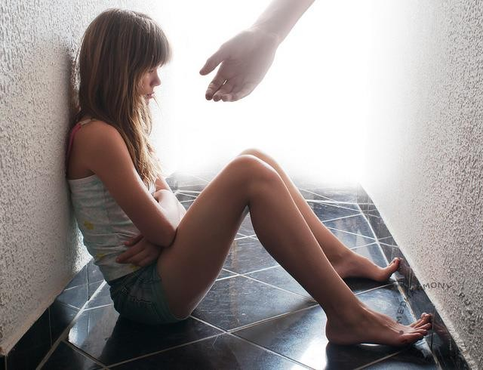
ЧТО ПРОИСХОДИТ С ПОДРОСТКОМ
Подростков 11 – 14 лет часто называют трудными. Основная причина – физиологический дискомфорт из-за активной перестройки растущего организма, что влечет за собой психологические срывы.
Подросткам-мальчикам в этом возрасте свойственны возбудимость, несдержанность, часто агрессивность, у девочек преобладает неустойчивость настроения. Для тех и других характерно сочетание повышенной чувствительности и обидчивости с эгоизмом, равнодушием, а нередко и с черствостью к окружающим, в том числе к самым близким. Стремление к самостоятельности, вернее, независимости от взрослых, потребность в самоутверждении нередко толкают подростка на рискованные поступки. Не умея утвердиться в учении, творчестве, спорте, утверждаются, приобщаясь к курению, алкоголю, наркотикам, вступая в ранние половые связи. Для подростков типичны реакции группирования, то есть стремление к времяпрепровождению в группе сверстников – это для них тоже один из способов самоутверждения. Подросток требует внимания родителей даже большего, чем первоклассник. Но относиться к нему надо как к взрослому или почти взрослому, учитывать, болезненные уколы его самолюбия. Не навязывайте свое мнение, а постарайтесь подвести его самого к решению так, чтобы он воспринял его, как свое собственное.

ПОДРОСТКАМ СВОЙСТВЕННЫ
Тяга к романтике и самоутверждению,
выяснение своих возможностей и способностей иногда на грани риска;
Частая смена настроения, беспричинная обида, грусть, слезы;
Повышенная эмоциональная реакция даже на незначительные события;
Стремление к установлению дружеских связей с ребятами своего или старшего возраста, вхождение в неформальные группировки;
Отстаивание, иногда бессмысленное, своей позиции, в том числе неверной;
Падение авторитета взрослых, мнением которых пренебрегают в пользу сверстников;
Демонстративно пренебрежительное или снисходительное отношение к младшим, а также представителям противоположного пола, что
является признаком пробуждения интереса.

КАК ОБЩАТЬСЯ С ПОДРОСТКОМ
Помните, подросток по-прежнему
нуждается в Вашем участии, но уже в качестве партнера, поэтому разговаривайте с ним на
равных, в том числе совместно планируйте семейный бюджет, способ проведения досуга.
Выделяйте деньги на карманные расходы.
В конфликтных ситуациях высказывайтесь после ребенка, причем выслушивайте его, а не просто слушайте, что и как он говорит.
Объясните, что поступки, как правило, влекут за собой последствия, поэтому надо соотносить одно с другим.
Учите ребенка достойно переносить
огорчения, неприятности и потери, разъяснив необходимость тех или иных ограничений, в том числе в семье.
Будьте бережны к зарождающимся чувствам, подчеркните необходимость
взвешенного выбора друзей и подруг, обозначив рамки допустимого и неприемлемого во взаимоотношениях между людьми.

